Bir karışımdaki bir madde için

Alternatif Ad

kullanma talebi yapılır?

Yasal uyarı
Bu belge, kullanıcılara Maddelerin ve Karışımların Sınıflandırılması, Etiketlenmesi ve Ambalajlanması Hakkında Yönetmelik (SEA Yönetmeliği) kapsamındaki yükümlülüklerine uymada yardım sağlamayı amaçlar. Ancak, kullanıcılara hatırlatmak gerekir ki SEA Yönetmeliği tek yasal referanstır ve bu belgedeki bilgiler yasal uyarı niteliğinde değildir. Bilginin kullanımı sadece kullanıcının sorumluluğundadır. Çevre ve Şehircilik Bakanlığı bu belgede yer alan bilginin kullanımına ilişkin mesuliyet kabul etmemektedir.
Çevre ve Şehircilik Bakanlığı
Çevre Yönetimi Genel Müdürlüğü
Kimyasallar Yönetimi Dairesi Başkanlığı
http://kimyasallar.csb.gov.tr
http://www.csb.gov.tr/gm/cygm/index.php?Sayfa=birimler

İçindekiler
1. Giriş 4
1.1. Hedef 4
1.2. Dosya hazırlanmasına ve gönderilmesine genel bakış 4
1.3. Alternatif ad dosyası için gereken bilgiler 5
1.4. Gönderilen dosyalarda Bakanlığın yaptığı kontroller 5
1.4.1. Tamlık kontrolü 5
2. Çevre Bilgi Sistemi hesabı 5
3. Kimyasal Kayıt Sistemi (KKS) 6
4. KKS’de veri seti nasıl oluşturulur? 7
4.1. Bölüm 1 Genel Bilgi 8
4.1.1. Bölüm 1.1 Madde Tanımlama 8
4.1.2. Bölüm 1.2 Madde Bileşimi 9
4.2. Bölüm 2 Sınıflandırma ve Etiketleme 10
4.2.1. Bölüm 2.1 Küresel Uyumlaştırılmış Sistem 10
4.3. Bölüm 13 Değerlendirme Raporları 16
4.4. Bölüm 14 Bilgi Gereklilikleri 17
4.4.1. 14.2 Alternatif İsim Talebi 17
5. Alternatif Ad Talebi Dosyasının Bakanlığa gönderilmesi 17

Giriş

Hedef
Maddelerin ve Karışımların Sınıflandırılması, Etiketlenmesi ve Ambalajlanması Hakkında Yönetmelik (SEA Yönetmeliği) kapsamında piyasaya arz edilen maddeler ve karışımlar iyice tanımlanmalıdır.
Ancak, bir imalatçı, ithalatçı veya alt kullanıcı, karışımda yer alan bir veya birkaç maddenin kimyasal kimliğinin etikette ve/veya Güvenlik Bilgi Formunda (GBF) ifşa edilmesinin kendi işlerinin gizli doğasını, özellikle fikri mülkiyet haklarını, riske sokacağından endişe edebilir.
Bu durumda, SEA Yönetmeliği, imalatçı, ithalatçı veya alt kullanıcının, karışım içindeki o maddeye atıfta bulunacak bir alternatif ad talebinde bulunmasına izin verir (en önemli işlevsel kimyasal grupları tanımlayan bir adla veya alternatif bir ad ile). Bu tür bir talebin kabul edilmesine ilişkin kriterler SEA Yönetmeliğinde (Ek-1’in Birinci Bölümü, 1.4.1) tanımlanmıştır.
Şuna dikkat ediniz: eğer imalatçı, ithalatçı veya alt kullanıcı aynı karışımdaki birkaç madde için alternatif ad kullanma talebi yapacaksa, her madde için ayrı bir talep yapılmalıdır.
IUPAC adı için gizlilik talebi gerekçesi Çevre ve Şehircilik Bakanlığınca kabul edildiyse, imalatçı, ithalatçı veya alt kullanıcı halka açılmış adı internette, Kimyasallar Yardım Masasında, karışımların etiketi ve GBFlerinde kullanabilir (SEA Yönetmeliği Madde 26(8)).
Bu rehberin amacı, bu tür bir talebin hazırlanmasında ve Bakanlığa iletilmesinde yardımcı olmaktır. Örneğin, SEA Yönetmeliğinin 26. Maddesine göre yapılacak bir talep için gerekli bilgiyi, ilgili Kimyasal Kayıt Sistemi (KKS) bölümlerini ve doldurulması gereken alanları açıklamaktadır.
Bu rehber, Çevre Bilgi Sistemi (ÇBS) için kullanıcı adı ve parolanızın olduğunu ve ÇBS’de Kimyasal Kayıt Sistemi (KKS) için geçerli bir hesabınızın olduğunu varsayar.

Dosya hazırlanmasına ve gönderilmesine genel bakış
Bir KKS dosyası, bir madde veri setinin değiştirilemeyen enstantane resmidir ve Bakanlığa bildirilecek bilgiyi içerir. Bir dosya oluşturmak ve iletmek için aşağıdaki adımlarda ilerlemeniz gerekir:
Adım 1. ÇBS’ye üye olun ve KKS hesabını açtırın.
Adım 2. Alternatif adı talep edilen madde için KKS’de referans maddeyi bulun/oluşturun.
Adım 3. KKS’de madde veri setini oluşturun.
Adım 4. KKS’de madde veri setinde istenen bilgileri girin.
Adım 5. KKS dosyası oluşturun.
Adım 6. Dosyayı KKS üzerinden Bakanlığa gönderin.

Alternatif ad dosyası için gereken bilgiler
KKS’de alternatif ad talep dosyasını hazırlamaya başlamadan önce, gerekli bütün bilgilere sahip olduğunuzdan emin olun. İstenen bilgiler şunlardan oluşur:
- Talep sahibinin kimliği, yani adı, iletişim detayları (ÇBS hesabı)
- Teklif edilen alternatif kimyasal ad (KKS bölüm 1.1)
- Maddenin kimliği ve bileşimi (KKS bölümler 1.1, 1.2)
- Maddenin sınıflandırması ve etiketlenmesi hakkında bilgi (KKS bölüm 2.1)
- Alternatif kimyasal ad talep edilen maddenin GBFsi (KKS bölüm 13)
- Maddenin gerçek adının açıklanmamasının gerekçesi, yani talep edenin korunmakta ticari yarar sağlayacağını gösteren gerekçe (KKS bölüm 13)
- Alternatif kimyasal ad kullanımı ile işyerinde alınması gereken sağlık ve güvenlik önlemleri için yeterli bilgi sağladığını ve karışımdan gelecek risklerin kontrol edilebildiğini gösteren gerekçe (KKS bölüm 13)
- Alternatif ad talep edilen maddeyi içeren karışımın (karışımların ticari adı (adları) (KKS bölüm 14)
- Maddeyi içeren karışımın(karışımların) GBFsi (GBFleri) (KKS Bölüm 14)

Gönderilen dosyalarda Bakanlığın yaptığı kontroller
Bakanlığa gönderilen tüm dosyalar başlangıç teknik ve idari kontrollerden geçirilerek sonrasında mevzuata uygun süreçlerin düzgün bir şekilde işleyebilmesi sağlanır. Bu tür kontrollere İş Kuralları (İK) denir.
Bir dosya, ancak format doğrulama ve idari bilginin mevcut olması gibi tüm ilgili iş kurallarından geçtikten sonra, işleme alınır.

Tamlık kontrolü
Dosyanızı, Bakanlığa KKS üzerinden gönderirken, sistem tarafından otomatik olarak bazı kontroller yapılmaktadır. Böylece, veri setinizdeki hatalar ve eksiklikler, dosya henüz Bakanlığa ulaşmadan kontrol edilmekte ve size uyarı verilmektedir. Bu yolla, gereksiz hatalar azaltılır ve talebinizin olası reddinin önüne geçilmiş olur.

Çevre Bilgi Sistemi hesabı
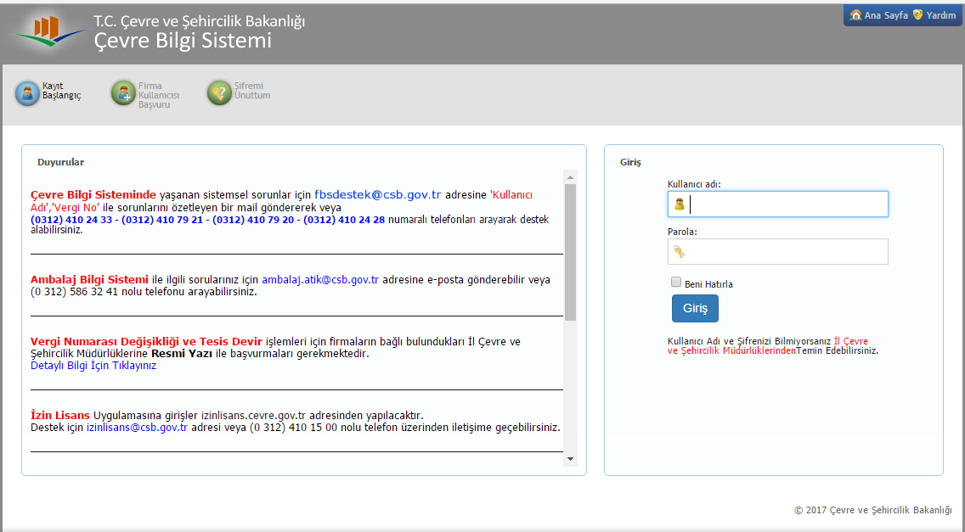
Bakanlığa bildirimler, Çevre Bilgi Sisteminde yer alan Kimyasal Kayıt Sistemin (KKS) üzerinden yapılmaktadır. KKS’yi açtırmak için Çevre Bilgi Sisteminde bir kullanıcı hesabı oluşturulması gerekmektedir. Bunun için Çevre Bilgi Sisteminin http://online.cevre.gov.tr adresinde sol üst tarafta yer alan Kayıt Başlangıç tuşuna basmanız ve gelen sayfalarda istenen bilgileri doldurmanız gerekmektedir. Bu sırada uygulamaların seçileceği sayfada Kimyasal Kayıt Sistemi (Sanayi) uygulamasını da seçerek bu uygulamanın hesabınızda aktif olmasını sağlamanız gerekir.

Kimyasal Kayıt Sistemi (KKS)
Kimyasal Kayıt Sistemi (KKS), SEA Yönetmeliği kapsamında Bakanlığa yapılması gereken bildirimlerin çevrimiçi olarak yapılabildiği bir sistemdir. Alternatif ad talebi de KKS üzerinden yapılmaktadır.

KKS’de veri seti nasıl oluşturulur?
Bu bölüm, Alternatif Ad Talebinde bulunurken, KKS’nin hangi kısımlarında, hangi alanları doldurmanız gereken bilgileri genel anlamda açıklamaktadır. Doldurulması gereken alanlar, ne tür bir KKS dosyası hazırlamak istediğinize göre değişir. Dosya hazırlamak için ilk olarak bir veriseti oluşturmanız gerekir. Madde veriseti, bir maddenin idari ve bilimsel bilgilerinin olduğu bir settir. Veri setindeki bilgiler değiştirilebilir: verisetine bilgi ekleyebilir, çıkartabilir veya değiştirebilirsiniz. Veri seti dosya için temeldir. Dosya, bir verisetinin anlık bir görüntüsüdür ve dosyadaki bilgiler değiştirilemez.
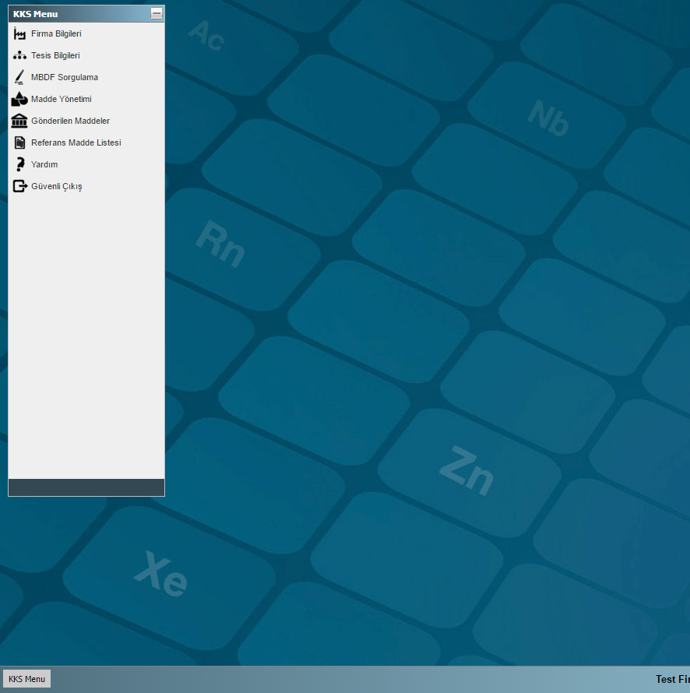
Alternatif ad talebi için bir veri seti oluşturmak aşağıdaki adımları içerir:
Adım 1: KKS menüde “Madde Yönetimini” tıklayın.
Adım 2: Gelen küçük pencerede solda yer alan “Alternatif Ad Talebi” ni tıklayın.
Adım 3: Sağ alt köşede yer alan ilk simge olan “Yeni Madde Ekle” butonunu tıklayın.
Adım 4: Gelen alana madde adını yazın ve “Kaydet” tuşuna basın.
Adım 5: Madde adı ve “Madde Tanımlama” başlıklı gelen pencerede
- Tedarik Zincirindeki Rolü işaretleyin.
- Referans Madde seçin ve Kaydet butonuna basın.
Adım 6: Bu pencereyi sağ üstte ye alan çapraz işaretinden kapatın.
Bu adımları tamamladıktan sonra Alternatif Ad Talebi için doldurmanız gereken veri setinin olduğu pencere ortaya çıkacaktır. Burada doldurulması zorunlu olan alanlar kırmızı etiketlidir ve alanlar ve içerikleri hakkında açıklamalar aşağıdaki bölümlerde yer almaktadır:

Bölüm 1 Genel Bilgi

Bölüm 1.1 Madde Tanımlama
Bu kısmında zaten daha önce doldurmuş olduğunuz Madde Adı, Tedarik Zincirindeki Rolü, Referans Madde alanlarını görebilirsiniz. Alternatif Madde Adını ise bu pencerenin sağ alt köşesinde yer alan “Diğer Tanımlar” butonuna basınca gelen pencerede doldurmanız gerekir. Burada:
- “İsim Türü”nü Alternatif isim olarak seçiniz.
- “İsim” alanına istediğiniz “alternatif ad”ı yazınız.
- “Ülke” alanında Türkiye’yi seçiniz sağ tarafta yer alan “Kaydet” tuşuna basınız.
- Burada isterseniz, “Yeni” tuşuna basarak, diğer ülkelerde kullanılan alternatif adları da yazabilirsiniz.
- İşlem tamamlanınca sağ üstteki çapraz işaretine basarak ekranı kapatınız.
Alternatif ad mümkünse Türkçe olmalıdır. Alternatif kimyasal ad, maddenin en önemli işlevsel kimyasal gruplarına atıfta bulunan bir ad veya diğer bir isimlendirme olabilir. Her iki durumda da, seçilen alternatif ad, karışımın risk oluşturmayacak bir şekilde elleçlenmesine ve işyerinde gerekli sağlık ve güvenlik önlemlerinin alınmasına yetecek kadar gerekli bilgiyi sağlamalıdır.

Bölüm 1.2 Madde Bileşimi
Bölüm 1.2, maddenizin kimliğini bileşim düzeyinde açıklar. Bu bölümde, tüm safsızlıklar ve katkı maddeleri dahil olmak üzere, bileşenlerin kimliği ve konsantrasyonu yer alacaktır.
KKS Bölüm 1.1 ve Bölüm 1.2’de verdiğiniz bilgilerin maddenizin kimliği hakkında yeterli veri sağladığından emin olmanız tavsiye edilir.
Her madde veri seti, kayıt ettiren/bildiren/başvuran tarafından imal/ithal edilen veya kullanılan kompozisyona atıfta bulunan en az bir kompozisyon kaydına sahip olmalıdır. Madde ve dosya türüne göre birden fazla kompozisyonu rapor etmek gerekebilir. Bu durum özellikle, bileşimsel farklılıkların maddenin zararlılık profilini ve sınıflandırmasını etkilediği zamanlarda geçerlidir.
Bileşimi oluşturmak için:
Adım 1: “Yeni kayıt” tuşunu tıklayın.
Adım 2: Kompozisyon için açıklayıcı bir ismi “Adı” alanına yazın.
Adım 3: “Kaydet” tuşuna basın.
Adım 4: Pencerenin solunda üç sekme bulunur ve bunlardan “Bileşen” sekmesinin doldurulması zorunludur:
- Bileşen
- Katkı Maddesi
- Safsızlık

Bölüm 2 Sınıflandırma ve Etiketleme

Bölüm 2.1 Küresel Uyumlaştırılmış Sistem
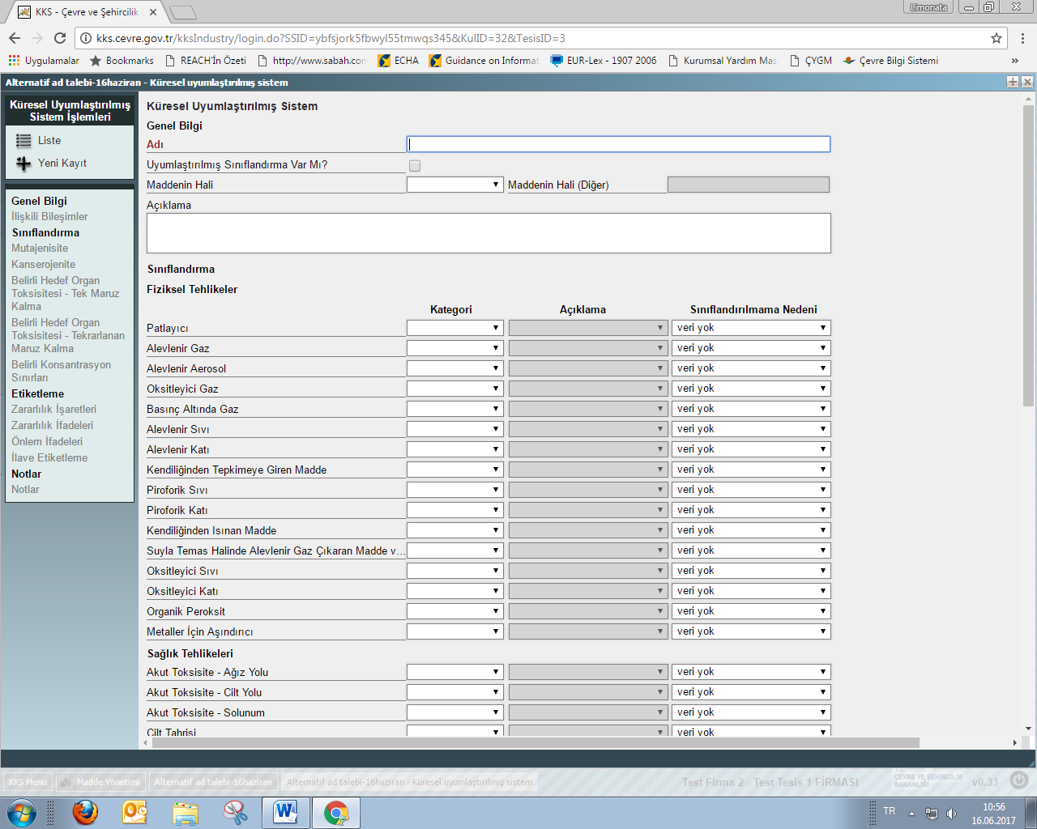
Bu bölüm, SEA Yönetmeliğindeki kriterlerin uygulanması sonucu ortaya çıkan sınıflandırma ve etiketleme bilgilerinin doldurulması içindir.
Bu bölümde, bir maddenin farklı kompozisyonları ve formları için birden fazla sınıflandırma ve etiketleme kaydı yapabilirsiniz.
Yeni bir kayıt oluşturmak için:
- “Yeni kayıt” tuşuna basın.
- “Adı” kısmına açıklayıcı bir isim girin.
- Madde, SEA Yönetmeliğinin Ek-6’sında yer alıyorsa, “Uyumlaştırılmış Sınıflandırma Var mı?” alanındaki kutucuğu işaretleyin; yoksa bu kısmı boş bırakın.
- “Maddenin Hali” ni açılan menüden seçin.
- Sınıflandırma:
Bu blokta, her zararlılık sınıfı için bir zararlılık kategorisi ve Açıklama seçilmelidir. Aksi takdirde Sınıflandırmama Nedeni seçilmelidir.
SEA Yönetmeliğinin Ek-1 Bölüm 1.4’ünde “26. Madde kapsamında alternatif ad talebi” için özel kriterler yer alır ve bunlara dikkat edilmelidir.
SEA Yönetmeliğinin 26.maddesi uyarınca alternatif bir kimyasal adının kullanılması şartı madde aşağıdaki zararlılık kategorilerinden biri veya daha fazlası olarak sınıflandırılıyorsa onaylanabilir:
Zararlılık sınıfı | Zararlılık kategorisi | Zararlılık ifadesi
Fiziksel Zararlılık sınıfları | Hepsi | Hepsi
Akut toksisite - oral | Kategori 4 | H302: Yutulduğunda zararlıdır.
Akut toksisite - dermal | Kategori 4 | H312: Ciltle temas halinde zararlıdır.
Akut toksisite - solunum | Kategori 4 | H332: solunduğunda zararlıdır.
Cilt aşınması/tahrişi | Kategori 2 | H315: Cilt tahrişi yapar.
Ciddi göz hasarı/göz tahrişi | Kategori 2 | H319: Ciddi göz tahrişi yapar.
Belirli hedef organ toksisitesi-tek maruz kalma | Kategori 2 | H371: Organlarda hasara yol açabilir<biliniyorsa, etkilenen tüm organları belirtiniz><Diğer maruz kalma yollarının hiçbirinin bu zararlılığı oluşturmadığı ispatlanmışsa, maruz kalma yolunu belirtiniz>
Belirli hedef organ toksisitesi-tek maruz kalma | Kategori 3 | H335:Solunum yolu tahrişine yol açabilir.
Belirli hedef organ toksisitesi-tek maruz kalma | Kategori 3 | H336:Rehavete veya baş dönmesine yol açabilir.
Belirli hedef organ toksisitesi-tekrarlanan maruz kalma | Kategori 2 | H373: Uzun süreli veya tekrarlı maruz kalma sonucu organlarda hasara yol açabilir<biliniyorsa, etkilenen tüm organları belirtiniz><Diğer maruz kalma yollarının hiçbirinin bu zararlılığı oluşturmadığı ispatlanmışsa, maruz kalma yolunu belirtiniz>
Sucul ortama zararlı- kronik | Kategori 3 | H412:Sucul ortamda uzun süre kalıcı, zararlı etki.
Sucul ortama zararlı- kronik | Kategori 4 | H413: Sucul ortamda uzun süre kalıcı, zararlı etki yapabilir.

Sınıflandırmama gerekçesi, aşağıdaki ilkelere göre seçilir:
- Veri yok: Elinizde sınıflandırma ölçütleri ile karşılaştırabileceğiniz yeterli ve güvenilir bilgi yoksa bu açıklama seçilir;
- Veri yetersiz: Elinizdeki veri veya diğer bilgi güvenilir değilse (ör. kötü kalitede veri) veya birkaç tane tartışmalı çalışma sonucu veya bilgi varsa bu açıklama seçilir. Bu durumlarda, eldeki mevcut veri/bilgi sınıflandırma için sağlam bir temel olarak kabul edilmez;
- Veri kesinleşmiş fakat sınıflandırılmamakta: Madde uygun yüksek kalitede bir çalışmada test edilmiş veya diğer yüksek kalite bilgi mevcut ve buna dayanarak, sınıflandırma ölçütlerinin karşılanmadığına karar verildi ise bu açıklama seçilir;
Dikkat: SEA Yönetmeliği belirli bazı feragatlar öngörür:

Eğer bir madde belirli fiziki zararlılık sınıflarına giriyorsa, diğer bazı sınıflar için sınıflandırılmalarına gerek yoktur. Örneğin: patlayıcılar, organik peroksitler, kendiliğinden tepkimeye giren maddeler ve karışımlar ve piroforik veya oksitleyici katıların alevlenir katılar olarak ayrıca sınıflandırılmalarına gerek yoktur çünkü alevlenirlik bu sınıfların içsel özelliğidir.

Eğer bir madde belirli bir fiziksel halde bulunuyorsa (ör. gaz), diğer fiziksel hallerle alakalı zararlılıklar için sınıflandırılmaz (ör. oksitleyici katı veya metaller için aşındırıcı)

Yukarıda belirtilen feragat durumları geçerli ise, sınıflandırmama nedeni olarak “Veri kesinleşmiş fakat sınıflandırılmamakta” yı seçmelisiniz.

SEA Yönetmeliğinde bazı etkileşimler vardır:
Eğer bir madde Cilt için Aşındırıcı Kategori 1 olarak sınıflandırıldıysa, gözlere ciddi hasar kesindir (fakat bunun tersi doğru olmayabilir). Bu durumda, madde Cilt hasarı Kategori 1 olarak sınıflandırılır.

Sınıflandırma-Fiziksel tehlikeler:
Zararlılık kategorisini ve Açıklamayı aşağıya doğru açılan menülerden seçin.
Sınıflandırma-Sağlık tehlikeleri:
Zararlılık kategorisini (ör. Akut Tok.1) ve Açıklamayı (ör.H300: Yutulması halinde öldürücüdür) aşağıya doğru açılan menülerden seçin.
Sınıflandırma-Çevresel zararlar:
Zararlılık kategorisini (ör. Sucul Akut 3) ve Açıklamayı (ör.H412) aşağıya doğru açılan menülerden seçin.
Sınıflandırma-etiketleme:
Uyarı kelimesini aşağıya açılan menüden seçiniz.
Pencerenin sağ altında yer alan “Kaydet” tuşuna basınız.
Sınıflandırma-Diğer sağlık tehlikeleri:
Mutajenisite, Kanserojenite, Belirli Hedef Organ toksisitesi-Tek Maruz Kalma, Belirli Hedef Organ Toksisitesi-Tekrarlanan Maruz Kalma için soldaki menüden seçerek verileri girebilirsiniz.
Sınıflandırma – Belirli konsantrasyon sınırları:
Eğer maddenizin uyumlaştırılmış “Belirli konsantrasyon sınırları” varsa, bunları Konsantrasyon Aralığı (%) alanlarına doldurarak kayıt etmeniz ve ilgili Zararlılık Kategorisini de belirtmeniz gerekir.
Sınıflandırma-etiketleme
Zararlılık işaretlerini aşağıya açılan menüden seçip Kaydet tuşuna basınız. Eğer birden fazla zararlılık işareti seçmek isterseniz Yeni tuşuna basıp başka bir zararlılık işareti seçip kaydedebilirsiniz.
Zararlılık ifadesi için menüden en az bir tane ifade seçiniz, uygun görürseniz İlave metin alanına bilgi giriniz. Eğer maddeniz için hiçbir zararlılık ifadesi geçerli değilse, menüde en altta yer alan “Zararlılık ifadesi yok”u seçiniz. Yeni tuşuna basarak birden fazla zararlılık ifadesi seçebilirsiniz.
Zararlılık işaretleri için öncelik ilkeleri SEA Yönetmeliğinin 28. Maddesinde yer alır. Örneğin; eğer ‘GHS06’ zararlılık işaretinin olması halinde, etikette ‘GHS07’ işaretinin kullanılmasına gerek yoktur. Sınıflandırma ve etiketleme bölümleri arasındaki tutarlılığı sağlamak için lütfen SEA Yönetmeliğindeki SEA kriterlerini gözden geçirin.
SEA Yönetmeliğinin 29. Maddesine göre bazı zararlılık ifadelerinin etikette yer almasına gerek yoktur. SEA kriterlerinin uygulanması için rehbere bakınız.
Eğer uygunsa, menüden bir Önlem İfadesi seçin.
Eğer uygunsa, İlave Etiketleme kısmını doldurun. Bunlar SEA Yönetmeliğinin 27.Maddesinin uygulanmasından doğan ilave zararlılık ifadeleri ve etiket unsurlarıdır. Daha fazla bilgi için SEA Yönetmeliğine ve Rehberine bakınız.
Notlar:
Eğer uygunsa, listeden notları seçebilirsiniz.

Bölüm 13 Değerlendirme Raporları
Bölüm 13, KKS’nin diğer bölümlerinde belgelenmeyen bilgileri kapsayan farklı değerlendirme raporlarının eklenebildiği bir son nokta çalışması kayıt bölümüdür. Bu bölüm, Alternatif ad talebinde bulunan kişinin, talep dosyası için gereken bazı belgeleri ekleyebileceği bir alandır.
Bölüm 13’e eklenmesi zorunlu belgeler şunlardır:
Maddenin Güvenlik Bilgi Formu (GBF):
Alternatif kimyasal ad talep edilen maddenin GBFsi eklenmelidir. GBF, Zararlı Maddeler ve Karışımlara İlişkin Güvenlik Bilgi Formları Hakkında Yönetmelik’te belirlenen formata uygun ve Türkçe olmalıdır.
Alternatif kimyasal ad talebi için ticari fayda
Talep sahibinin korunmaya değer bir ticari faydası olduğunu belgeleyen bir belge sağlanmalıdır. Belgede, maddenin gerçek adının açıklanmasının talep eden kişiye nasıl bir potansiyel ticari zarar vereceğinin açıklaması olmalıdır.
Alternatif kimyasal ad kullanılınca, güvenli kullanım için yeterli bilgi sağlanması
Alternatif ad kullanılınca, güvenli kullanım için yeterli bilgi sağlanmış olduğunu gösteren bir belge verilmelidir. Bu belgede, kullanılan alternatif kimyasal adın, işyerinde alınması gereken sağlık ve güvenlik önlemleri ve karışımla işlem yapmaya dair risklerin kontrol edilmesi için yeterli olduğu gösterilmelidir.
KKS veri setine bu belgeleri eklemek için:
Adım 1. “13 Değerlendirme Raporları”na sağ tıklayın.
Adım 2. Gelen listede “Sonlanma Noktası Ekle” yi seçin.
Adım 3. Etiket kısmına Değerlendirme Raporları için belirlediğiniz bir ad girin ve Kaydet tuşuna basın.
Adım 4. “13 Değerlendirme Raporları”nı çift tıklayınca, rapor ekleme penceresi açılır.
Bu bölümü doldurmak için aşağıdaki adımları uygulayın:
Adım 1. “Rapor Türü” menüsünü açmak için “Seç” tuşuna basın, ör. GBF veya diğer
Adım 2. “Dosya Yükle” tuşuna basın ve belgeyi yükleyin. Açıklama alanına belge hakkında ilave bilgi yazın. “Yeni” tuşuna basarak ilave belgeler yükleyebilirsiniz.

Bölüm 14 Bilgi Gereklilikleri

14.2 Alternatif İsim Talebi
Bu bölümde, talep sahibi, alternatif kimyasal ad kullanmak istediği karışımın (karışımların) ticari ismini ve GBFlerini yüklemelidir.
Adım 1. “Yeni Kayıt” ı tıklayın.
Adım 2. Karışımın adını yazın ve Kaydet tuşuna basın. Eğer birden fazla karışım varsa “Yeni tuşuna basarak bunları da yazın.
Adım 3. Kaydet tuşuna bastıktan sonra sol tarafta gelen “Ticari İsimler ve Güvenlik Bilgi Formu” seçeneğine tıklayın.
Adım 4. Karışımın ticari adını yazın. Ülke kısmını boş bırakın ve Kaydet tuşuna basın.
Adım 5. “Güvenlik Bilgi Formu Ekle” tuşuna basarak, GBF ekleyin.
Bu kısımda birden fazla karışım için GBF yükleyebilirsiniz.

Alternatif Ad Talebi Dosyasının Bakanlığa gönderilmesi
Madde veri setine bütün bilgileri ekledikten sonraki adım, dosyayı KKS üzerinden Bakanlığa göndermektir.
Önemli Not: Alternatif Ad Talebi için SEA Yönetmeliğinin 26.Maddesine göre ilgili kuruluşa ücret ödenmelidir. Çevre ve Şehircilik Bakanlığının Alternatif Ad Kullanım Talebi ücretleri Döner Sermaye İşletmesinin internet sitesinde (http://www.csb.gov.tr/gm/donersermaye/) yer alan ve her yıl güncellenen Birim Fiyat Listesinde yer almaktadır. Buna göre ödediğiniz ücretin bir dekontunun bilgisayarınızda elektronik ortamda pdf veya Word dosyası olarak bulunması ve KKS üzerinden dosya gönderimi sırasında yüklenmesi gerekmektedir.
Adım 1. Ön-MBDF’yi gönderin.
Adım 1.1 KKS Menü’sünde yer alan “Madde Yönetimi”ni tıklayın.
Adım 1.2 KKS İşlem Seçenekleri’nde “Ön-MBDF”yi tıklayın.
Adım 1.3 Maddenizin adını çift tıklayın.
Adım 1.4 “Maddeyi gönder” tuşuna basın.
Adım 1.5 Gelen pencerede “Gönder” tuşuna basın.
Adım 2. Alternatif Ad Talebi dosyasını gönderin.
Adım 2.1 KKS Menü’sünde yer alan “Madde Yönetimi”ni tıklayın.
Adım 2.2 KKS İşlem Seçenekleri’nde “SEA Alternatif Ad Talebi”ni tıklayın.
Adım 1.3 Maddenizin adını çift tıklayın.
Adım 1.4 “Maddeyi gönder” tuşuna basın.
Adım 1.5 Gelen pencerede “Dekont ekle” tuşuna basın.
Adım 1.6 “Dosya Seç”i tıklayarak dekontunuzu yükleyin, önce “Kaydet” tuşuna, sonra da
“Kapat” tuşuna basarak pencereyi kapatın.
Adım 1.7 “Gönder” tuşuna basın.

Eğer, maddeniz için daha önce bir Ön-MBDF gönderdiyseniz, bu adımı atlayıp, doğrudan Adım 2’den başlayınız.

